„Kapacitásfejlesztés és szemléletformálás a korrupciós esetek nagyobb arányú felderítése, illetve megelőzése érdekében”
KÖFOP-2.2.3-VEKOP-16-2016-00001

Szerző

Cím
Tanulmány (belív, arial betű, 25 %-kal világosabb fekete)

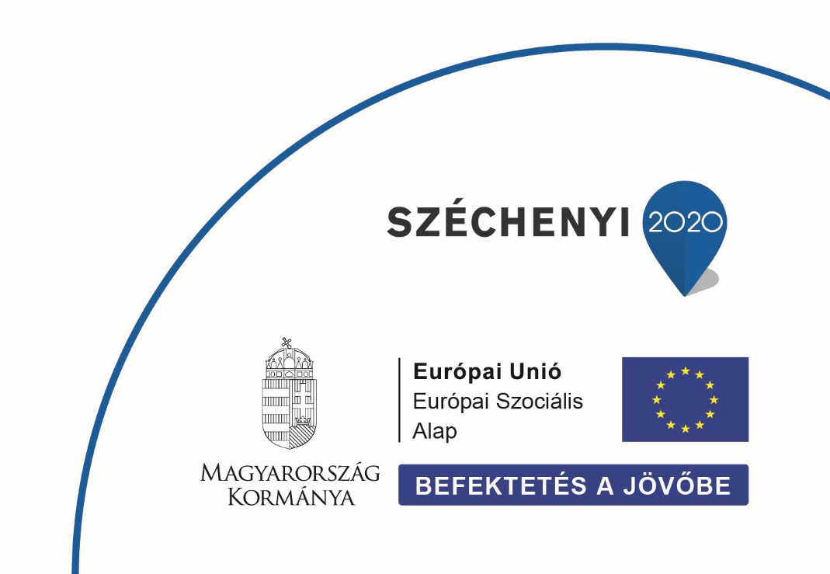
NEMZETI KÖZSZOLGÁLATI EGYETEM

